Дислалия
Практическое задание по дислалии.
Разработать конспект коррекционного занятия с ребенком-дислаликом.
Ринолалия
Практическое задание по модулю «Ринолалия»
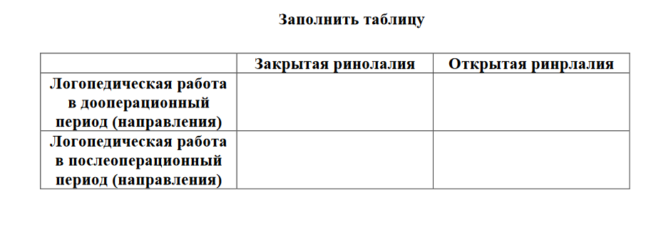
Дизартрия
Практическое задание к модулю «Дизартрия»
Составить комплекс артикуляционной гимнастики с ребенком-
дизартриком (5 лет, псевдобульбарная дизартрия).

Алалия
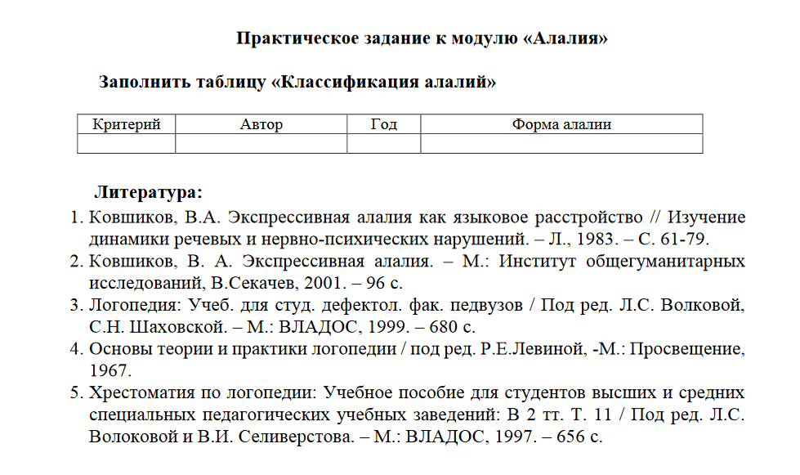

Афазия
Практическое занятие к модулю «Афазия»
Составьте конспект занятия с больным с амнестической афазией (13 лет).
Заикание
Практическое задание к модулю «Заикание»
Составьте сравнительную характеристику
невротического и неврозоподобного заикания.
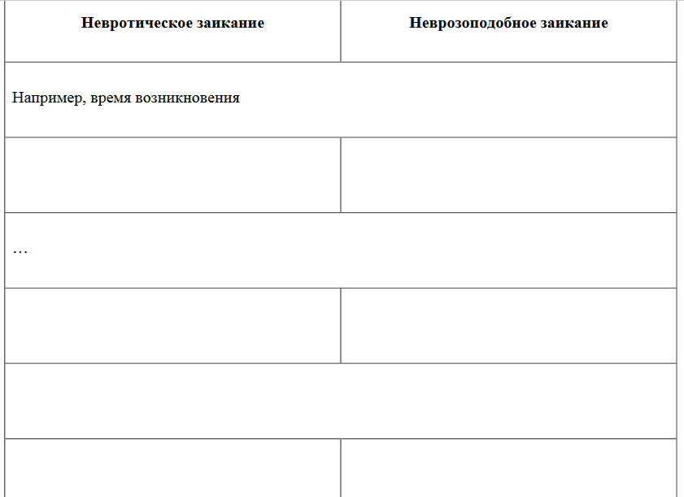

Нарушения письменной речи
